Министерство науки и образования Российской Федерации

ФГБОУ ВО «Ульяновский государственный технический университет»

Кафедра «Вычислительная техника»

**Лабораторная работа №1**

Дисциплина: «Инженерная графика»

Выполнил студент  
группы ИВТбд-23  
Волков Р.Р.

Ульяновск, 2024

**Постановка задачи**

Разработать приложение (мультфильм)

Требования: - 5 типов объектов. Пример типа - дерево. Деревьев должно быть много (100)

- В приложении должно быть движение как минимум двух объектов.

- При движении должно быть пересечение с другими объектами. - Возможность изменять скорость движения объектов

- Не должно быть морганий и тормозов (использовать двойную буферизацию)

**Пример работы программы**

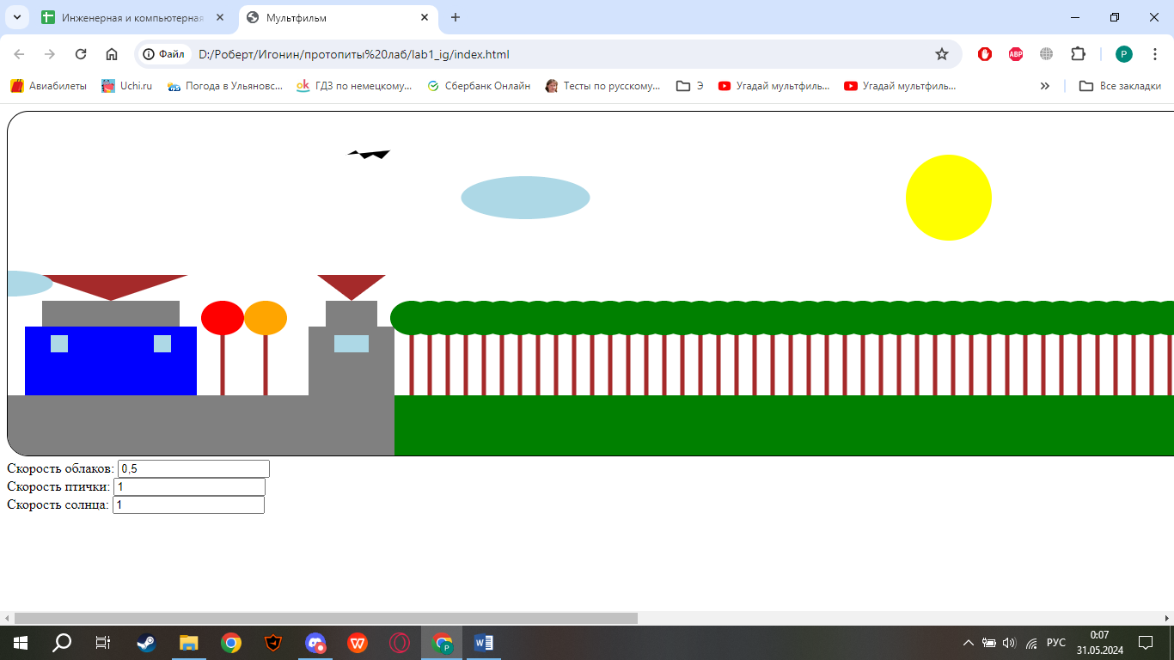

**Вывод**

В ходе выполнения данной лабораторной работы я разработал приложение (мультфильм)

Требования:

- 5 типов объектов:

1. Птица
2. Облака
3. Солнце
4. Дома (В количестве двух штук)
5. Деревья- в количестве 100 штук

- В приложении у меня двигается 3 объекта:

1. Птица
2. Облака
3. Солнце

- При движении Объекты пересекаться.

- Можно изменять скорость движения объектов

- Не происходит моргание и приложение не тормозит, т.к. я использую двойную буферизацию